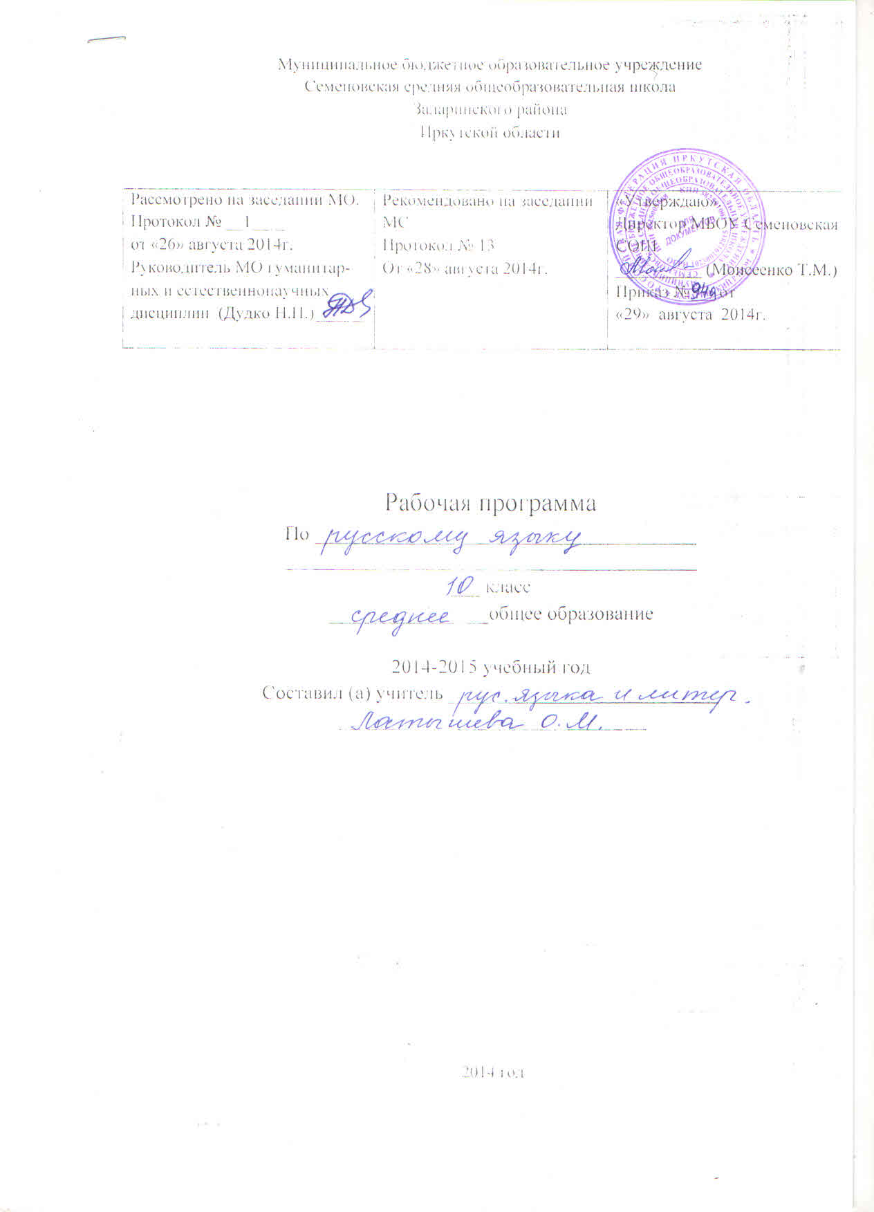
Пояснительная записка

Рабочая программа разработана на основе следующих документов:
- Н.Г.Гольцова. Программа курса. Русский язык 10 – 11 классы. Москва, «Русское слово», 2005 г.
- Примерной программы среднего (полного) общего образования по русскому языку.
3) Государственного стандарта общего образования http://mon.gov.ru/work/obr/dok/obs/3837/
4) Федерального компонента образовательного стандарта по русскому языку http://www.ed.gov.ru/ob-edu/noc/rub/standart/p1/1287/
5) Обязательного минимума содержания основных образовательных программ по русскому языку
6) Учебников, вошедших в Федеральный перечень учебников на 2011 – 2012 учебный год, представленных на странице сайта Министерства образования и науки РФ http://mon.gov.ru/work/obr/dok/obs/6572

Основная цель курса — повторение, обобщение и систематизация знаний по фонетике, грамматике, орфографии и пунктуации.

Таким образом, рабочая программа даёт возможность не только повысить орфографическую и пунктуационную грамотность, но и расширить лингвистический кругозор выпускников средней школы, уделить должное внимание формированию коммуникативной, языковой и культуроведческой компетентности учащихся.

Владение русским языком, умение общаться, добиваться успеха в процессе коммуникации являются теми характеристиками личности, которые во многом определяют достижения выпускника школы практически во всех областях жизни, способствуют его социальной адаптации к изменяющимся условиям современного мира.
Как средство познания действительности русский язык обеспечивает развитие интеллектуальных и творческих способностей старшеклассника, развивает его абстрактное мышление, память и воображение, формирует навыки самостоятельной учебной деятельности, самообразования и самореализации личности. Будучи формой хранения и усвоения различных знаний, русский язык неразрывно связан со всеми школьными предметами и влияет на качество их усвоения, а в перспективе способствует овладению будущей профессией.
Содержание обучения русскому языку на базовом уровне, как и на предшествующем этапе, структурировано на основе компетентностного подхода. В соответствии с этим в старших классах развиваются и совершенствуются коммуникативная, языковая, лингвистическая (языковедческая) и культуроведческая компетенции.
Коммуникативная компетенция – овладение всеми видами речевой деятельности и основами культуры устной и письменной речи, умениями и навыками использования языка в различных сферах и ситуациях общения, соответствующих опыту, интересам, психологическим особенностям учащихся старшей школы.
Языковая и лингвистическая (языковедческая) компетенции – систематизация знаний о языке как знаковой системе и общественном явлении, его устройстве, развитии и функционировании; общих сведений о лингвистике как науке; овладение основными нормами русского литературного языка, обогащение словарного запаса и грамматического строя речи учащихся; совершенствование способности к анализу и оценке языковых явлений и фактов, умения пользоваться различными лингвистическими словарями.
Культуроведческая компетенция – осознание языка как формы выражения национальной культуры, взаимосвязи языка и истории народа, национально-культурной специфики русского языка, владение нормами русского речевого этикета, культурой межнационального общения.
В основу программы положена идея личностно ориентированного и когнитивно – коммуникативного (сознательно – коммуникативного) обучения русскому языку. Курс ориентирован на синтез языкового, речемыслительного и духовного развития учащихся старшей школы.

Цели обучения русскому языку на базовом уровне
Курс русского языка в X классе направлен на достижение следующих целей, обеспечивающих реализацию личностно ориентированного, когнитивно – коммуникативного, деятельностного подходов к обучению родному языку:
- воспитание гражданина и патриота; формирование представления о русском языке как духовной, нравственной и культурной ценности народа; осознание национального своеобразия русского языка; овладение культурой межнационального общения;
- дальнейшее развитие и совершенствование способности и готовности к речевому взаимодействию и социальной адаптации; готовности к трудовой деятельности, осознанному выбору профессии; навыков самоорганизации и саморазвития; информационных умений и навыков;
- освоение знаний о русском языке как многофункциональной знаковой системе и общественном явлении; языковой норме и ее разновидностях; нормах речевого поведения в различных сферах общения;
- овладение умениями опознавать, анализировать, классифицировать языковые факты, оценивать их с точки зрения нормативности; различать функциональные разновидности языка и моделировать речевое поведение в соответствии с задачами общения;
- применение полученных знаний и умений в собственной речевой практике; повышение уровня речевой культуры, орфографической и пунктуационной грамотности.

В результате изучения русского языка ученик должен
знать/понимать
- связь языка и истории, культуры русского и других народов;
- смысл понятий: речевая ситуация и ее компоненты, литературный язык, языковая норма, культура речи;
- основные единицы и уровни языка, их признаки и взаимосвязь;
орфоэпические, лексические, грамматические, орфографические и пунктуационные нормы современного русского литературного языка; нормы речевого поведения в социально – культурной, учебно – научной, официально – деловой сферах общения;
уметь
- осуществлять речевой самоконтроль; оценивать устные и письменные высказывания с точки зрения языкового оформления, эффективности достижения поставленных коммуникативных задач;
- анализировать языковые единицы с точки зрения правильности, точности и уместности их употребления;
- проводить лингвистический анализ текстов различных функциональных стилей и разновидностей языка;
аудирование и чтение
- использовать основные виды чтения (ознакомительно – изучающее, ознакомительно – реферативное и др.) в зависимости от коммуникативной задачи;
- извлекать необходимую информацию из различных источников: учебно – научных текстов, справочной литературы, средств массовой информации, в том числе представленных в электронном виде на различных информационных носителях;
говорение и письмо
- создавать устные и письменные монологические и диалогические высказывания различных типов и жанров в учебно – научной (на материале изучаемых учебных дисциплин), социально – культурной и деловой сферах общения;
- применять в практике речевого общения основные орфоэпические, лексические, грамматические нормы современного русского литературного языка;
- соблюдать в практике письма орфографические и пунктуационные нормы современного русского литературного языка;
- соблюдать нормы речевого поведения в различных сферах и ситуациях общения, в том числе при обсуждении дискуссионных проблем;
- использовать основные приемы информационной переработки устного и письменного текста;
использовать приобретенные знания и умения в практической деятельности и повседневной жизни для:
- осознания русского языка как духовной, нравственной и культурной ценности народа; приобщения к ценностям национальной и мировой культуры;
- развития интеллектуальных и творческих способностей, навыков самостоятельной деятельности; самореализации, самовыражения в различных областях человеческой деятельности;
- увеличения словарного запаса; расширения круга используемых языковых и речевых средств; совершенствования способности к самооценке на основе наблюдения за собственной речью;
- совершенствования коммуникативных способностей; развития готовности к речевому взаимодействию, межличностному и межкультурному общению, сотрудничеству;
- самообразования и активного участия в производственной, культурной и общественной жизни государства.

Календарно-тематическое планирование
№ |  | № в теме | Тема урока | К.ч. | Дата по плану | Дата  факти-ческая
ВВЕДЕНИЕ
1 |  |  | Слово о русском языке | 1 | 1. 09
РАЗДЕЛ 1.
ЛЕКСИКА. ФРАЗЕОЛОГИЯ. ЛЕКСИКОГРАФИЯ.
2 |  |  | Лексика. Слово и его значение. | 1 | 8. 09
3 |  |  | Изобразительно-выразительные средства языка. | 1 | 15. 09
4 |  |  | Омонимы. Паронимы. Синонимы. Антонимы. | 1 | 22. 09
5 |  |  | Происхождение лексики. Лексика общеупотребительная и имеющая ограниченную сферу употребления. | 1 | 29. 09
6 |  |  | Фразеология. Лексикография. | 1 | 6. 10
РАЗДЕЛ 2.
ФОНЕТИКА. ГРАФИКА. ОРФОЭПИЯ.
7 |  |  | Звуки и буквы | 1 | 13. 10
8 |  |  | Орфоэпия. | 1 | 20. 10
РАЗДЕЛ 3.
МОРФЕМИКА И СЛОВООБРАЗОВАНИЕ.
9 |  |  | Состав слова | 1 | 27. 10
10 |  |  | Словообразование. Формообразование. | 1 | 10. 11
РАЗДЕЛ 4.
МОРФОЛОГИЯ И ОРФОГРАФИЯ.
ОРФОГРАФИЯ
11 |  |  | Принципы русской орфографии | 1 | 17. 11
12 |  |  | Употребление гласных после шипящих и Ц | 1 | 24. 11
13 |  |  | Правописание звонких и глухих, непроизносимых и двойных согласных | 1 | 1. 12
14 |  |  | Правописание гласных и согласных в приставках. | 1 | 8. 12
15 |  |  | Употребление Ъ и Ь. Употребление прописных букв. Правила переноса. | 1 | 15. 12
16 |  |  | Контрольная работа | 1 | 22. 12
ЧАСТИ РЕЧИ
17 |  |  | Имя существительное как часть речи. Правописание падежных окончаний. | 1 | 12.01
19 |  |  | Имя прилагательное как часть речи. Правописание окончаний имен прилагательных. | 1 | 19. 01
20 |  |  | Правописание суффиксов имен прилагательных. Сложные прилагательные. | 1 | 26. 01
21  22 |  |  | Имя числительное как часть речи | 2 | 2. 02  9. 02
23 |  |  | Местоимение как часть речи | 1 | 16. 02
24 |  |  | Глагол как часть речи | 1 | 22. 02
25 |  |  | Причастие | 1 | 2. 03
26 |  |  | Деепричастие | 1 | 9. 03
27 |  |  | Наречие как часть речи | 1 | 16. 03
28 |  |  | Слова категории состояния | 1 | 6. 04
29 |  |  | Служебные части речи. Предлог как служебная часть речи | 1 | 13. 04
30 |  |  | Союз как служебная часть речи.  Союзные слова. | 1 | 20. 04
31 |  |  | Частица как служебная часть речи.  Правописание частиц НЕ и НИ с различными частями речи. | 1 | 27. 04
32 |  |  | Междометие как особый разряд слов | 1 | 4. 05
33 |  |  | Контрольная работа | 1 | 11. 05
34 |  |  | Резервный урок |  | 18. 05  25. 05

Содержание обучения
- Введение (1 час)
Слово о русском языке. Русский язык как государственный язык Российской Федерации и как язык межнационального общения народов России.
Международное значение русского языка.
Литературный язык и диалекты.
Основные функциональные стили.
2.Лексика. Фразеология. Лексикография (10 часов)
Понятие о лексике, фразеологии, лексикографии. Слово и его значение (номинативное и эмоционально окрашенное).
Однозначные и многозначные слова. Прямое и переносное значение слова. Изобразительно-выразительные средства русского языка. Омонимы и другие разновидности омонимии. Их употребление.
Паронимы, синонимы, антонимы и их употребление в речи.
Происхождение лексики современного русского языка (исконно-русские и заимствованные слова).
Общеупотребительная лексика и лексика, имеющая ограниченную сферу употребления (диалектизмы, жаргонизмы, профессионализмы, термины)
Устаревшие слова (архаизмы, историзмы) и неологизмы.
Понятие о фразеологической единице. Источники фразеологии. Употребление фразеологизмов.
Лексикография. Виды лингвистических словарей.

3. Фонетика. Графика. Орфоэпия (4 часа)
Понятие о фонетике, графике, орфоэпии.
Звуки и буквы. Звуко-буквенный анализ. Чередование звуков. Фонетический разбор.
Орфоэпия и орфоэпические нормы.

4. Морфемика и словообразование (5 часов)
Понятие морфемы. Состав слова. Корневые и аффиксальные морфемы. Основа слова. Морфемный разбор.
Словообразование и формообразование. Основные способы словообразования.
Словообразовательные словари. Словообразовательный разбор.
5.Морфология и орфография – 48 часов, в том числе:

Принципы русской орфографии (10 часов)
Понятие о морфологии и орфографии. Основные принципы русской орфографии.
Правописание проверяемых , непроверяемых и чередующихся гласных в корне слова.

Употребление гласных после шипящих и Ц
Правописание проверяемых, непроизносимых и двойных согласных в корне слова.
Правописание гласных и согласных в приставках.
Правописание гласных И и Ы после приставок.
Правописание Ъ и Ь.
Употребление строчных и прописных букв.
Правила переноса.

Имя существительное (4 часа)
Имя существительное как часть речи. Лексико-грамматические разряды, род, число, падеж и склонение имён существительных.
Несклоняемые имена существительные.
Морфологический разбор.
Правописание падежных окончаний.
Правописание гласных в суффиксах имён существительных.
Правописание сложных имён существительных.

Имя прилагательное (4 часа)
Имя прилагательное как часть речи. Лексико-грамматические разряды. Степень сравнения. Полная и краткая формы. Переход имён прилагательных из одного разряда в другой.
Морфологический разбор.
Правописание окончаний.
Правописание суффиксов имён прилагательных.
Правописание Н и НН в суффиксах имён прилагательных.
Правописание сложных имён прилагательных.

Имя числительное (3 часа)
Имя числительное как часть речи.
Морфологический разбор.
Склонение имён числительных.
Правописание и употребление числительных.

Местоимение (2 часа)
Местоимение как часть речи. Разряды местоимений. Морфологический разбор.
Правописание местоимений.

Глагол и его формы (5часов)
Глагол как часть речи. Инфинитив, вид, переходность-непереходность, возвратность, наклонение, время, спряжение. Морфологический разбор.
Причастие и деепричастие как глагольные формы.
Действительные и страдательные причастия. Образование причастий.
Н и НН в суффиксах причастий и отглагольных прилагательных.

Наречие, слова категории состояния (3часа)
Наречие как часть речи. Морфологический разбор.
Слитное, раздельное и дефисное написание наречий.
Слова категории состояния. Морфологический разбор.

Служебные части речи (10часов)
Понятие служебных частей речи, их отличие от знаменательных частей речи.
Предлог как служебная часть речи. Производные и непроизводные предлоги. Правописание предлогов
Союз. Основные группы союзов, их правописание.
Частицы, их разряды
Частицы НЕ и НИ, их значение и употребление, слитное и раздельное написание с различными частями речи.
Междометия и звукоподражательные слова.

Итоговое повторение (7часов)

Литература
1.Авторская программа курса «Русский язык. 10-11 классы»: Учебное пособие. – 2-у изд.- М.- ООО «ТИД «Русское слово – РС», 2009 г.
2. Гольцова Н.Г., Шамшин И.В., Мищерина М.А. Русский язык.10-11 классы: Учебник для общеобразовательных учреждений. – М.: ООО «ТИД «Русское слово - РС», 2009
3. Гольцова Н.Г., Шамшин И.В.Русский язык в таблицах. 10-11классы – М.: ООО «ТИД «Русское слово- РС», 2008
4. Гольцова Н.Г., Шамшин И.В. Контрольные тесты: Орфография и пунктуация. 10-11 классы: – М.: ООО «ТИД «Русское слово - РС», 2008
5. Гольцова Н.Г., Мищерина М.А. Русский язык.10-11 классы. Профильный уровень. Базовый уровень: Поурочное планирование. - М.: ООО «ТИД «Русское слово - РС», 2007;

Список дополнительной литературы:
1. Розенталь Д.Э. Русский язык. Учебник для 10-11 классов.
2. Розенталь Д.Э. Справочник по правописанию и литературной правке.
3. Шипицина Г.М. и др. Дидактические материалы для углубленного изучения русского языка.
4. Владимирова Г.В. Практикум по пунктуации для подготовительных отделений вузов.
5. Сергеева Е.В. Тесты по русскому языку. Пособие для поступающих в вузы.
6. Сборники материалов Централизованного тестирования разных лет.
7. Иванова Е.В., Иванов А.Н. Русский язык без зубрежки. Орфография. Пунктуация.

